**FinTrack**

Moderne Buchhaltungssoftware

GitHub Repository: <https://github.com/Bennidesign2003/FinTrack>

Version 1.0

Januar 2026

# Inhaltsverzeichnis

* 1. Übersicht
* 2. Funktionen
* 2.1 Dashboard
* 2.2 Kundenverwaltung
* 2.3 Lieferantenverwaltung
* 2.4 Rechnungsstellung
* 2.5 Zahlungsmanagement
* 2.6 Berichte & Analysen
* 2.7 Kontenplan
* 3. Screenshots
* 4. Installation
* 5. Technologien
* 6. Verwendung

# 1. Übersicht

FinTrack ist eine leistungsstarke, benutzerfreundliche Buchhaltungssoftware, die speziell für kleine und mittelständische Unternehmen entwickelt wurde. Mit einem modernen Glasmorphismus-Design und einer intuitiven Benutzeroberfläche ermöglicht FinTrack eine effiziente Verwaltung von Finanzen, Rechnungen und Geschäftsbeziehungen.  
  
Die Anwendung bietet eine vollständige Lösung für die Verwaltung von Kundendaten, Lieferanteninformationen, Rechnungserstellung, Zahlungsverfolgung und detaillierte Finanzberichte. Mit Echtzeit-Dashboards und interaktiven Diagrammen behalten Sie jederzeit den Überblick über Ihre Geschäftszahlen.

## Hauptmerkmale:

* Echtzeit-Dashboard mit KPI-Übersicht
* Umfassende Kunden- und Lieferantenverwaltung
* Professionelle Rechnungserstellung
* Detailliertes Zahlungsmanagement
* Visuelle Analysen und Berichte
* Strukturierter Kontenplan
* Modernes Glasmorphismus-Design
* Responsive Web-Anwendung

# 2. Funktionen

## 2.1 Dashboard

Das Dashboard bietet einen umfassenden Überblick über die wichtigsten Geschäftskennzahlen:  
  
• Echtzeit-Übersicht über Gesamtumsatz, offene Rechnungen, Ausgaben und Gewinn  
• Interaktive Diagramme für Umsatzentwicklung und Ausgabenverteilung  
• Drag & Drop Widgets für individuelle Dashboard-Anpassung  
• Schnellaktionen für häufige Aufgaben  
• Aktuelle Transaktionsliste mit Rechnungen und Ausgaben

## 2.2 Kundenverwaltung

Die Kundenverwaltung ermöglicht eine professionelle Verwaltung Ihrer Geschäftsbeziehungen:  
  
• Erstellen und verwalten von Kundenprofilen  
• Speicherung von Kontaktinformationen, Adressen und Steuernummern  
• Übersichtliche Kundenliste mit Suchfunktion  
• Schneller Zugriff auf alle Kundendaten  
• Bearbeiten und Löschen von Kundeneinträgen

## 2.3 Lieferantenverwaltung

Verwalten Sie alle Lieferanten zentral an einem Ort:  
  
• Komplette Lieferantendatenbank  
• Geschäftspartner-Informationen zentral verwalten  
• Kontaktdaten, Steuernummern und Adressen  
• Schneller Zugriff auf Lieferanteninformationen  
• Übersichtliche Tabellendarstellung

## 2.4 Rechnungsstellung

Professionelle Rechnungsverwaltung mit allen wichtigen Funktionen:  
  
• Einfache Rechnungserstellung  
• Automatische Mehrwertsteuerberechnung  
• Status-Tracking (Offen, Bezahlt, Überfällig)  
• Rechnungshistorie und -verwaltung  
• Übersichtliche Darstellung aller Rechnungen  
• Gesamtbetrag und Statistiken auf einen Blick

## 2.5 Zahlungsmanagement

Behalten Sie alle Ausgaben im Blick:  
  
• Zahlungseingänge und -ausgänge verfolgen  
• Kategorisierung nach Ausgabenarten (Material, Transport, Software, etc.)  
• Übersichtliche Transaktionslisten  
• Datum und Beschreibung für jede Zahlung  
• Gesamtausgaben auf einen Blick

## 2.6 Berichte & Analysen

Umfassende Berichtsfunktionen für fundierte Entscheidungen:  
  
• Gewinn- und Verlustrechnung (GuV)  
• Rechnungsstatus-Übersicht (Offen, Bezahlt, Überfällig)  
• Top-Kategorien nach Ausgaben  
• Visuelle Datenanalysen mit Chart.js  
• Letzte Rechnungen und Zahlungen  
• Deckungsanalyse (Einnahmen minus Ausgaben)

## 2.7 Kontenplan

Strukturierter Kontenplan nach betriebswirtschaftlichen Grundsätzen:  
  
• Übersichtlicher Kontenrahmen (Aktiva, Passiva, Erträge, Aufwendungen)  
• Kategorisierung von Einnahmen und Ausgaben  
• Einfache Buchungszuordnung  
• Suchfunktion für schnellen Zugriff  
• Standardkontenplan mit Beschreibungen

# 3. Screenshots

### Dashboard - Echtzeit-Übersicht mit KPIs und Diagrammen

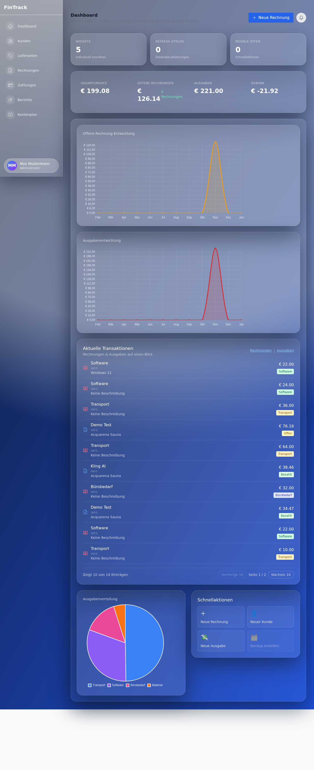

### Kundenverwaltung - Verwaltung aller Kundeninformationen

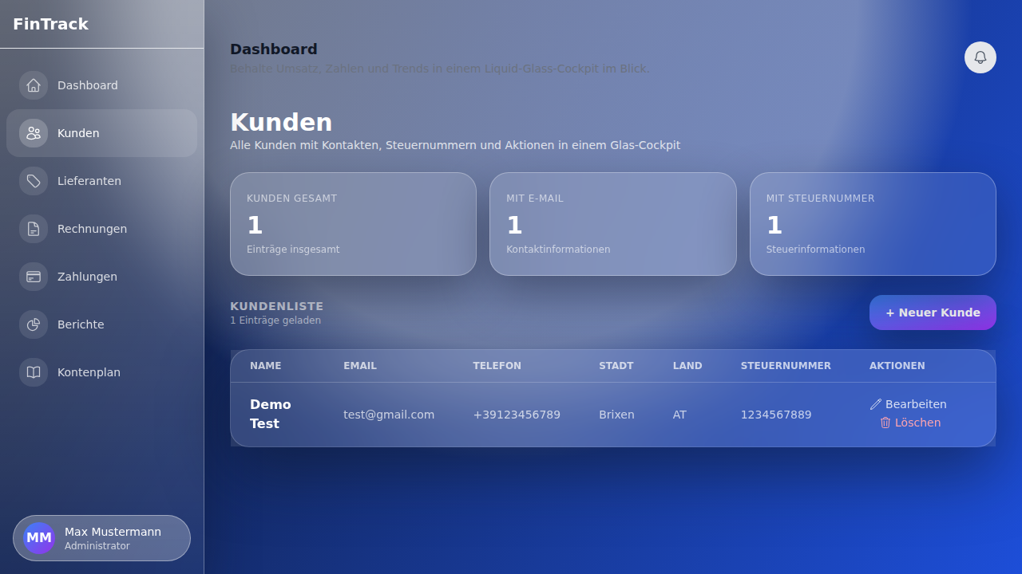

### Lieferantenverwaltung - Zentrale Lieferantendatenbank

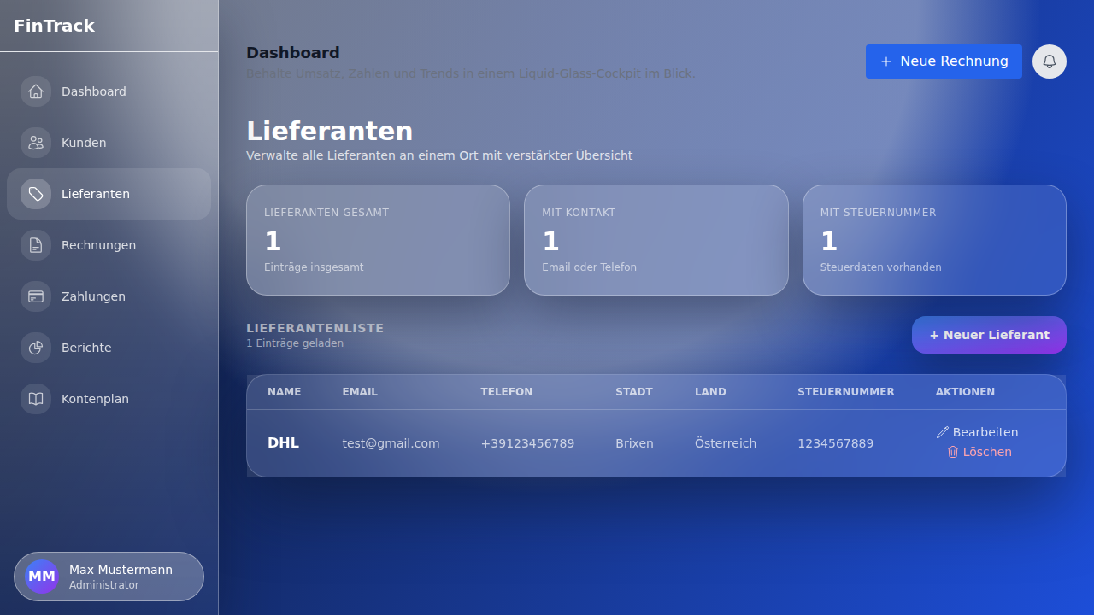

### Rechnungen - Status-Tracking und Verwaltung

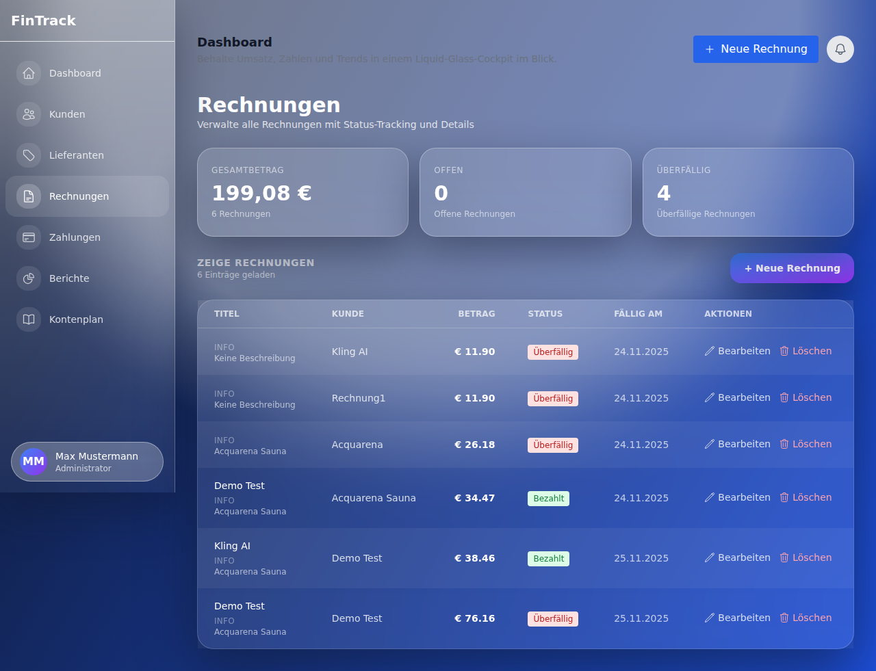

### Zahlungen - Ausgabenverwaltung nach Kategorien

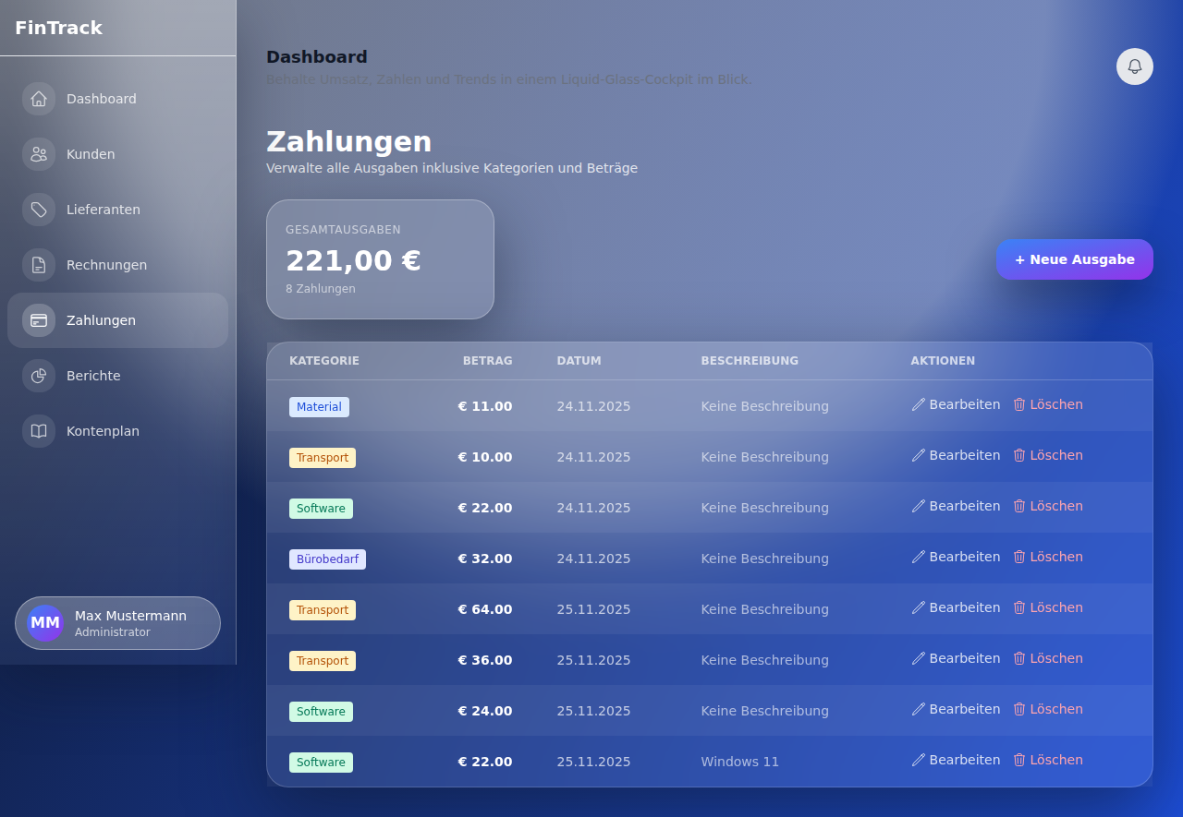

### Berichte - Umfassende Analysen und Statistiken

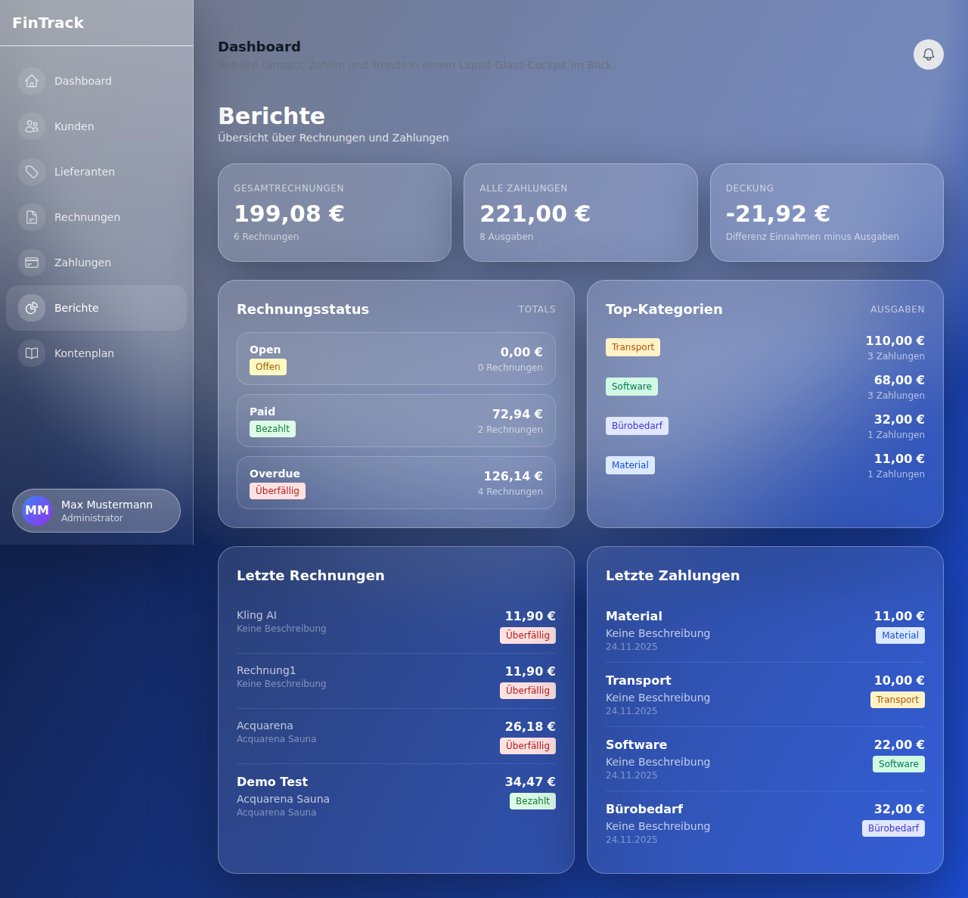

### Kontenplan - Strukturierter Überblick

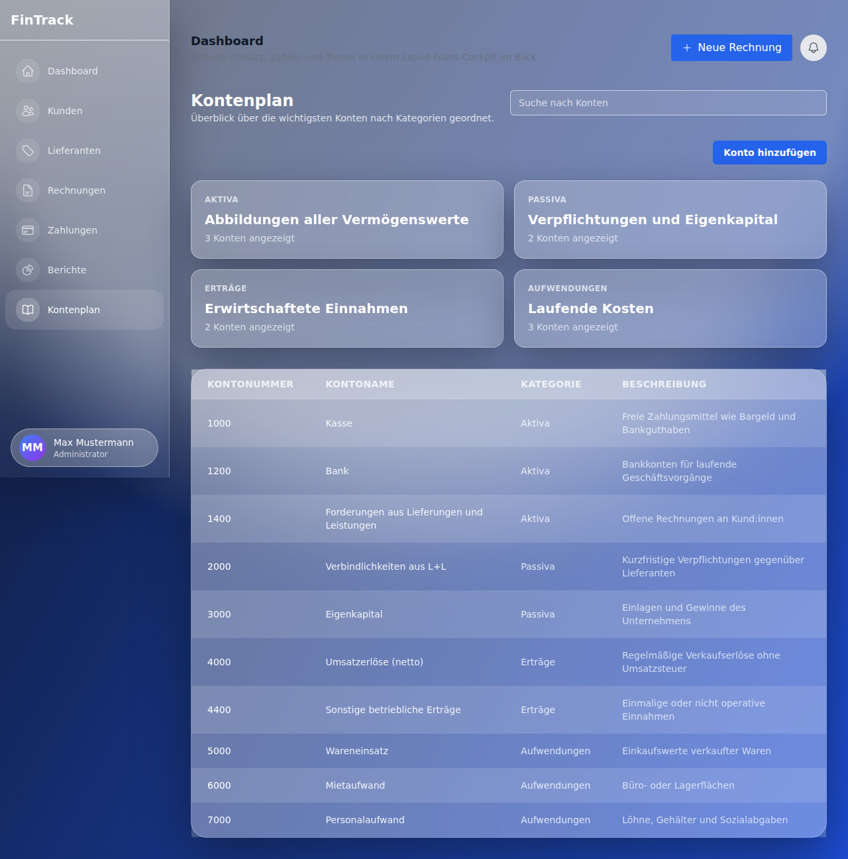

# 4. Installation

## Voraussetzungen

Für die Installation von FinTrack werden folgende Komponenten benötigt:  
  
• Node.js (Version 18 oder höher)  
• npm oder yarn Package Manager  
• Git (optional, für Klonen des Repositories)

## Schnellstart

1. Repository klonen:

git clone https://github.com/Bennidesign2003/FinTrack.git

2. In das Projektverzeichnis wechseln:

cd FinTrack/Buchhaltung_App-main

3. Abhängigkeiten installieren:

npm install

4. Datenbank initialisieren:

npm run db:push

5. Entwicklungsserver starten:

npm run dev

6. Anwendung aufrufen:  
Öffnen Sie Ihren Browser und navigieren Sie zu: **http://localhost:3000**

## Produktions-Build

Für den produktiven Einsatz:

npm run build  
npm start

# 5. Technologien

FinTrack basiert auf modernen Web-Technologien und Best Practices:

|  |  |
| --- | --- |
| Kategorie | Technologie |
| Frontend Framework | Next.js, React, TypeScript |
| Styling | Tailwind CSS, Glasmorphismus-Design |
| Datenbank | SQLite mit Drizzle ORM |
| Diagramme | Chart.js, react-chartjs-2 |
| Icons | Heroicons |
| Code-Qualität | ESLint, Prettier |

## Verfügbare Skripte

|  |  |
| --- | --- |
| Befehl | Beschreibung |
| npm run dev | Startet den Entwicklungsserver |
| npm run build | Erstellt den Produktions-Build |
| npm start | Startet den Produktionsserver |
| npm run lint | Führt ESLint aus |
| npm run db:push | Synchronisiert das Datenbankschema |
| npm run db:studio | Öffnet Drizzle Studio |

# 6. Verwendung

Nach der Installation können Sie FinTrack wie folgt verwenden:

## Erste Schritte

1. Öffnen Sie die Anwendung im Browser (http://localhost:3000)
2. Navigieren Sie zum Dashboard für eine Gesamtübersicht
3. Erstellen Sie neue Kunden über die Kundenverwaltung
4. Fügen Sie Lieferanten hinzu
5. Erstellen Sie Ihre ersten Rechnungen
6. Erfassen Sie Ausgaben im Zahlungsmanagement
7. Nutzen Sie die Berichte für detaillierte Analysen

## Navigation

Die Hauptnavigation befindet sich auf der linken Seite und bietet Zugriff auf:  
  
• Dashboard - Zentrale Übersicht  
• Kunden - Kundenverwaltung  
• Lieferanten - Lieferantenverwaltung  
• Rechnungen - Rechnungserstellung und -verwaltung  
• Zahlungen - Ausgabenverwaltung  
• Berichte - Analysen und Statistiken  
• Kontenplan - Kontenübersicht

## Tipps für die Verwendung

* Nutzen Sie die Schnellaktionen auf dem Dashboard für häufige Aufgaben
* Die Diagramme aktualisieren sich automatisch bei Datenänderungen
* Verwenden Sie die Suchfunktionen für schnellen Zugriff
* Kategorisieren Sie Ausgaben korrekt für aussagekräftige Berichte
* Überprüfen Sie regelmäßig überfällige Rechnungen

# Weitere Informationen

Für weitere Informationen, Updates und Support besuchen Sie bitte das GitHub Repository:

<https://github.com/Bennidesign2003/FinTrack>

*Entwickelt mit ❤️ für effizientes Finanzmanagement*